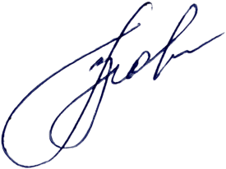

ВРУЧАЕТСЯ

*Муниципальному автономному дошкольному*

*образовательному учреждению*

*«Детский сад № 8*

*«Сказка»*

**за**

**I**

**I**

**I**

**место**

в

Муниципальной детской

конкурсной игре

-

викторине для

дошкольников «Звездам навстречу»

Начальник

Отдела образования

Г.В. Горяченко

г. Арамиль

2021